PROYECTO
SIC
Módulo Item

USUARIO
-

MANUAL DE USUARIO v1.0.1

 | Autor | Fecha | Firma
Preparación | Jesús Jonnathan Salinas Simón | 30/01/14 | Juan José Ruiz de Castilla Ramirez
Validación | Juan José Ruiz de Castilla Ramirez | 30/01/14

Dirigido A (Usuario):
.

RESUMEN:
El presente manual forma parte de los entregables de consulta para el correcto uso del sistema SIC, específicamente del módulo de Items.

Historial de Cambios

La siguiente tabla describe la historia de las modificaciones del documento, con la finalidad de realizar un seguimiento a los cambios efectuados:

Historial de cambios
Ítem | Fecha |  | Versión | Descripción
1 | 30/01/14 |  | 1.0.1 | Desarrollo inicial del índice y requisitos Funcionales.

TABLA DE CONTENIDO
1.Objetivo 4
2.Descripción General del Módulo 4
3.Alcance del Módulo 4
4.Glosario de Términos y Abreviatura 4
5.Menú del Sistema 4
6.Descripción de Perfiles 5
7.Funcionalidad del Sistema 5
7.1.RF – 01 Ingresar Items 5
7.2.RF – 02 MODIFICAR ITEMS 8
7.3.RF – 03 BUSCAR ITEMS 9
7.4.RF – 04 ELIMINAR ITEMS (DESHABILITAR) 10

- Objetivo

-

- Descripción General del Módulo
.

- Alcance del Módulo
Código
SM-01

Sub – menú: Items (SM-01)
Código | REQUERIMIENTOS FUNCIONALES
RF-01 | INGRESAR ITEMS
RF- 02 | MODIFICAR ITEMS
RF- 03 | BUSCAR ITEMS
RF- 04 | ELIMINAR ITEMS (DESHABILITAR)

- Glosario de Términos y Abreviatura

- Menú del Sistema

- Descripción de Perfiles
PERFIL DE USUARIO
.

- Funcionalidad del Sistema

Sub – menú: Items (SM-01)
  - RF – 01 INGRESAR ITEMS
- Descripción de la Funcionalidad:
Permite crear un registro de Item en el sistema SIC.
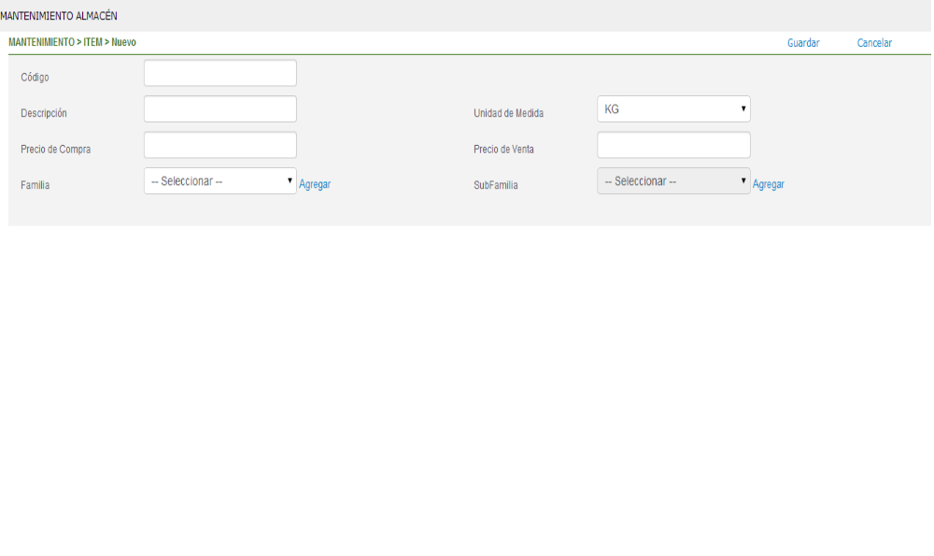
- Pantalla a Describir:

- Explicación de la funcionalidad de la pantalla:
Para ingresar se debe seleccionar el menú “MANTENIMIENTO”, y el sub-menú “ITEMS”.
Seleccionar “NUEVO” .
Se visualiza la pantalla donde se ingresará los datos del Item a crear.
Los campos a ingresar son los siguientes:
- CODIGO
- DESCRIPCIÓN
- UNIDAD DE MEDIDA
- PRECIO DE COMPRA
- PRECIO DE VENTA
- FAMILIA
- SUB-FAMILIA

Luego de ingresar dichos campos se debe dar Click en Guardar, lo cual guardara el registro del Item en el Sistema.

A su vez en esta pantalla se puede crear un nuevo registro de Familia y Sub-Familia. Para esto se debe dar click en el botón “AGREGAR” al lado del campo de Familia o de Sub-Familia. Nos mostrará la siguiente Pantalla:
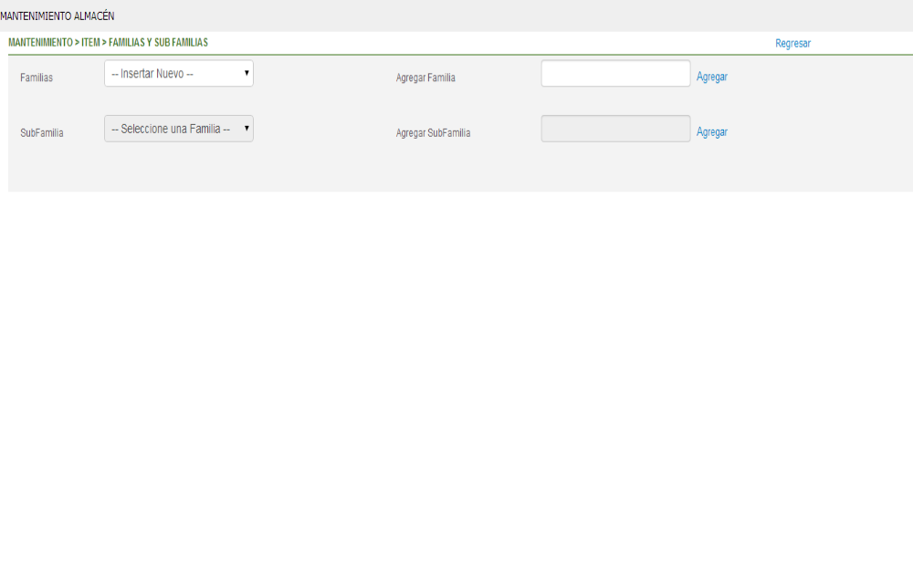

Para ingresar un nuevo registro de Familia se debe llenar el campo de Agregar Familia y dar click en Agregar.
Para ingresar un nuevo registro de Sub-Familia, primero se debe seleccionar la Familia a la que se va a relacionar, luego de ello se debe llenar el campo de Agregar Sub-Familia y dar click en Agregar.
Luego de hacer el registro de la Familia y/o Sub-Familia, se debe dar click en el botón Regresar, el cual nos regresará a la pantalla de Registro de Item, donde podemos elegir ya la Familia y/o Sub-Familia que se ha registrado anteriormente.

  - RF – 02 MODIFICAR ITEMS
- Descripción de la funcionalidad:
Permite modificar un ítem ingresado.
- Pantalla a Describir:
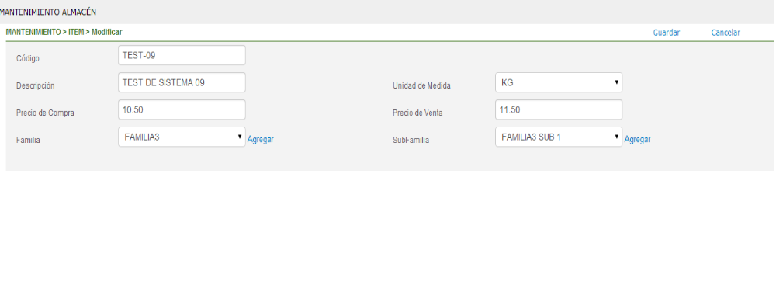

- Explicación de la funcionalidad de la pantalla:
Para ingresar se debe seleccionar el menú “MANTENIMIENTO”, y el sub-menú “ITEM”.
La Pantalla contendrá una grilla donde mostrarán todos los Items activos hasta el momento.
Dar click en el botón Editar del registro del Item que se desea modificar.
El sistema cargará una pantalla muy parecida a la de un Registro nuevo de Item (RF-01) pero con la diferencia que los campos estarán llenos por los datos del registro de Item a modificar.
El usuario debe cambiar todos los campos de registro que desee modificar, y luego de ello dar click en Guardar, lo cual guardará el registro del Item con los datos modificados.

  - RF – 03 BUSCAR ITEMS
- Descripción de la funcionalidad:
Permite buscar y registro de Items en base a los criterios ingresados, y o seleccionados.
- Pantalla a Describir:
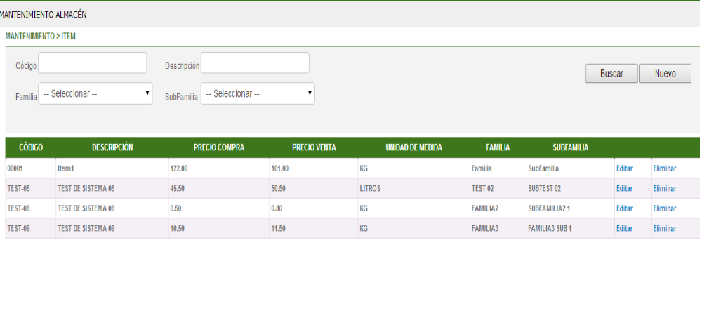

- Explicación de la funcionalidad de la pantalla:
Al iniciar la pantalla, por defecto va a mostrar todos los registros de Items activos en una grilla.
Dicha grilla debe tener los siguientes campos:
- CODIGO
- DESCRIPCION
- PRECIO COMPRA
- PRECIO VENTA
- UNIDAD DE MEDIDA
- FAMILIA
- SUB-FAMILIA
Los criterios de búsqueda que se puede ingresar para una búsqueda personalizada son en base al CODIGO, DESCRIPCION, FAMILIA y SUB-FAMILIA, siendo estos dos últimos seleccionables.
Luego de ingresar el o los criterios de búsqueda, dar click en el botón BUSCAR y se hará la búsqueda del o de los items que cumplan con dicho criterios. Cabe recordar que al no ingresar ningún criterio de búsqueda, el sistema mostrará todos los Items activos hasta el momento.

  - RF – 04 ELIMINAR ITEMS (DESHABILITAR)
- Descripción de la Funcionalidad
Permite Deshabilitar el registro de Item que desee Eliminar.
- Pantalla a Describir:

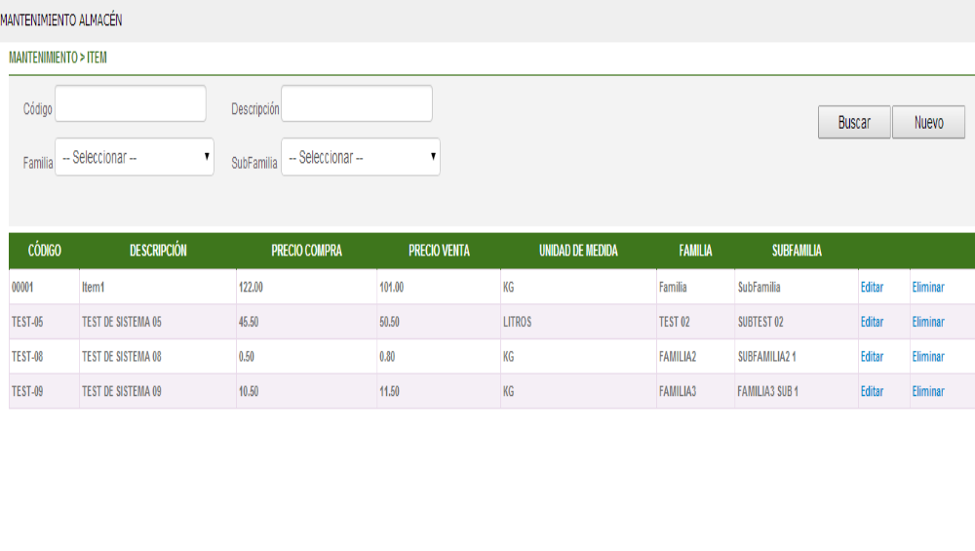

- Explicación de la funcionalidad de la pantalla:
Para ingresar se debe seleccionar el menú “MODULO”, y el sub-menú “ITEM”.
La pantalla cuenta con los filtros indicados en el RF-03.
Se debe ubicar en la grilla el ítem a eliminar y dar click en el botón ELIMINAR.
Se mostrará un mensaje que pedirá la confirmación de la Eliminación del Registro de Item. Si es conforme, presionar el botón ACEPTAR.
Se mostrará un mensaje de confirmación, y el registro de Item ha pasado de estado Activo a Deshabilitado.

